

ZÁKLADNÍ ŠKOLA SLOVAN, KROMĚŘÍŽ, PŘÍSPĚVKOVÁ ORGANIZACE
ZEYEROVA 3354, 767 01 KROMĚŘÍŽ

projekt v rámci vzdělávacího programu
VZDĚLÁNÍ PRO KONKURENCESCHOPNOST

ŠABLONA ČÍSLO: III/2
NÁZEV: INOVACE A ZKVALITNĚNÍ VÝUKY PROSTŘEDNICTVÍM ICT

PŘEDMĚT: anglický jazyk
ROČNÍK: třetí
TÉMA: Where is sb/sth, prepositions in/at
AUTOR: Mgr. Kateřina Vojáčková
DATUM VYTVOŘENÍ: 2.12.2012

VY_32_INOVACE_48_KV

Anotace:
Pracovní list slouží k procvičení otázky Where`s/Where are a odpovědi na ni. Žáci si zopakují slovíčka z tematického celku „my house/flat“ a upevní si vazby s předložkami in/at.
- úkol: Write Where`s/Where are and the room:
Žáci dle obrázků doplňují otázku a místnost, ve které se daná osoba nachází. Upevňují si slovosled v tázací větě.
- úkol: Match:
Žáci spojují opět podle obrázků tázací větu s krátkou odpovědí na ni.
- úkol: Fill in the prepositions in/at:
Žáci postupují dle zadání v rámečku „Remember!“(Pamatuj!) a doplňují správné předložky.
- úkol: Look and write sentences:
Žáci si procvičí své znalosti všechny dohromady – tvoří věty, ve kterých je nutné použít správnou předložku.

Pilotáž:
Pracovní list byl pilotován ve třetím ročníku, ale je možné jej využít v kterémkoli ročníku prvního stupně k procvičení daného učiva.
Žáci si pomocí jednoduchých úkolů procvičili otázku se slovíčkem „Where“, slovosled v tázací větě a tvoření vět se slovesem „to be“.
Žáky zvolený způsob procvičení učiva oslovil.

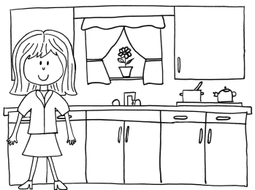
1
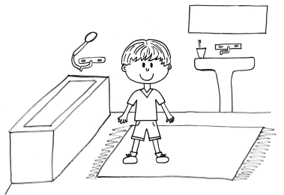
2
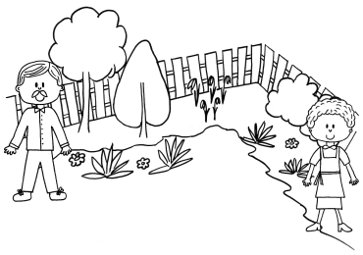
3
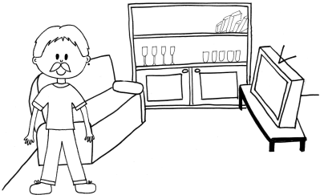
4
- Write Where`s/Where are and the room:
Doplň Kde je/Kde jsou a místnost:

1 Where`s mum?
She`s in the kitchen .
2 Mark?
He`s in the .
3 grandma and grandpa?
They`re in the .
4 dad?
He`s in the .

- Match:
Spoj:

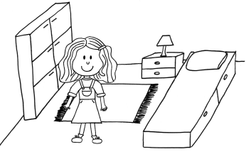  1 | Is she in the kitchen? | Yes, he is.
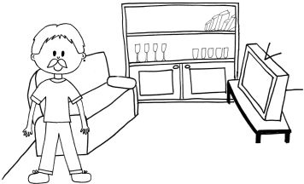  2 | Is he in the living room? | No, she isn`t.
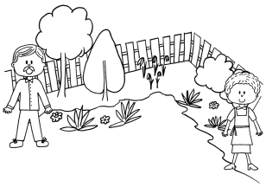  3 | Are they in the house? | Yes, he is.
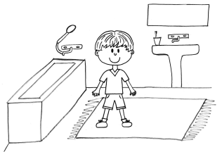  4 | Is he in the bathroom? | No, they aren`t.
- Fill in the prepositions in/at:
Doplň předložky in/at:
Remember:
in the house, in the garden, in the bedroom, in the bathroom…
at home (doma), at school (ve škole), at work (v práci)

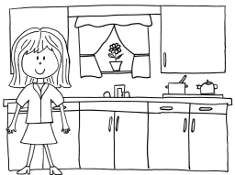  1  Mum is ______ the kitchen. | 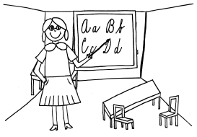  2  Teacher is ______ work.
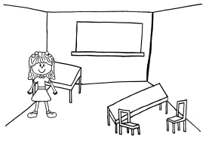  3  Sue is _____ school. | 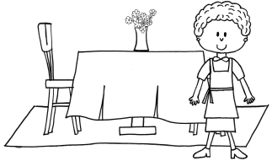  4  Grandma is _____ the dining room.

- Look and write sentences:
Dívej se a piš věty:
1 | 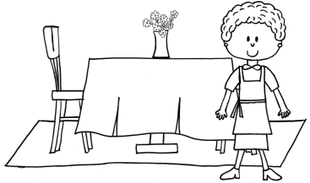  2
Dad is in the living room. | Grandma
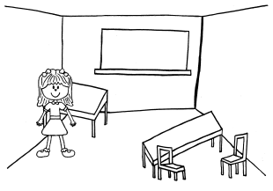  3 | 4
Sue | Emma
5 | 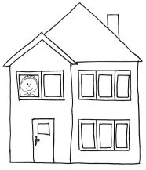  6
Mark | John

1
2
3
4
ŘEŠENÍ:
- Write Where`s/Where are and the room:
Doplň Kde je/Kde jsou a místnost:

1 Where`s mum?
She`s in the kitchen .
2 Where`s Mark?
He`s in the bathroom .
3 Where are grandma and grandpa?
They`re in the garden .
4 Where`s dad?
He`s in the living room .

- Match:
Spoj:
1 | Is she in the kitchen? | Yes, he is.
2 | Is he in the living room? | No, she isn`t.
3 | Are they in the house? | Yes, he is.
4 | Is he in the bathroom? | No, they aren`t.
- Fill in the prepositions in/at:
Doplň předložky in/at:
Remember:
in the house, in the garden, in the bedroom, in the bathroom…
at home (doma), at school (ve škole), at work (v práci)

1  Mum is __in____ the kitchen. | 2  Teacher is __at____ work.
3  Sue is __at____ school. | 4  Grandma is __in____ the dining room.

- Look and write sentences:
Dívej se a piš věty:
1 | 2
Dad is in the living room. | Grandma is in the dining room.
3 | 4
Sue is at school | Emma is in the bedroom.
5 | 6
Mark is in the bathroom. | John is at home.

Zdroje:

Ilustrace: archiv autora
Slovní zásoba použita z učebnice Start with Click new:
ŠÁDEK, J., KARÁSKOVÁ, M.: Start with Click new. 1. vyd. Plzeň: Nakladatelství Fraus, 2007. ISBN 9788072385713, s. 35.

